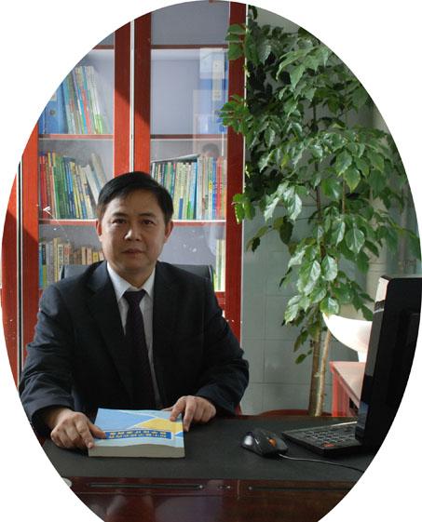
双流县名教师工作室——罗宗绪工作室

（2015年11月）
━━━━━━━━━━━━━━━━━━━━━━━━━━━━━
目录
◆活动掠影………………………………………………………1—2
本期视点
★工作室导师带领所有成员讨论曹宇老师的公开课《专题复习：一次函数与面积》
★工作室成员曹宇老师与协和初中的数学老师蒲瑶老师在协和初中上复习展示课。
★工作室导师罗宗绪邀请川师大宁锐教授来我们工作室就《初中生数学思维灵活性培养研究基于任务设计的教学案例》课题研究

编辑部：罗宗绪工作室
主编：罗宗绪
指导：谢祖福 赵剑云 樊凤玲 高永琼
编委：曹宇 王春雷 万静 穆玲 曾英 万静 纪道军 陈彦霓 王安翠
责任编辑：曾英
联系邮箱：409056309@qq.com
活动掠影

罗宗绪工作室六月活动记录
时间 | 地点 | 主要内容 | 主持人
11月10日 | 协和初中 | 1.工作室成员曹宇与协和初中的老师蒲瑶上两堂展示课  2. 各名师工作室导师及参加的工作室成员对这两堂精彩的展示课展开激烈的讨论  3.工作室导师罗宗绪对下次的活动开展提出要求。 | 罗宗绪
11月26日 | 双中实验校 | 1.宁锐教授《初中生数学思维灵活性培养研究基于任务设计的教学案例》课题研究  2.工作室的学员对所听的课题谈感受或困惑。  3.工作室导师罗宗绪对下次的活动开展提出要求。  （开启新一轮新授课的授课模式研讨） | 罗宗绪
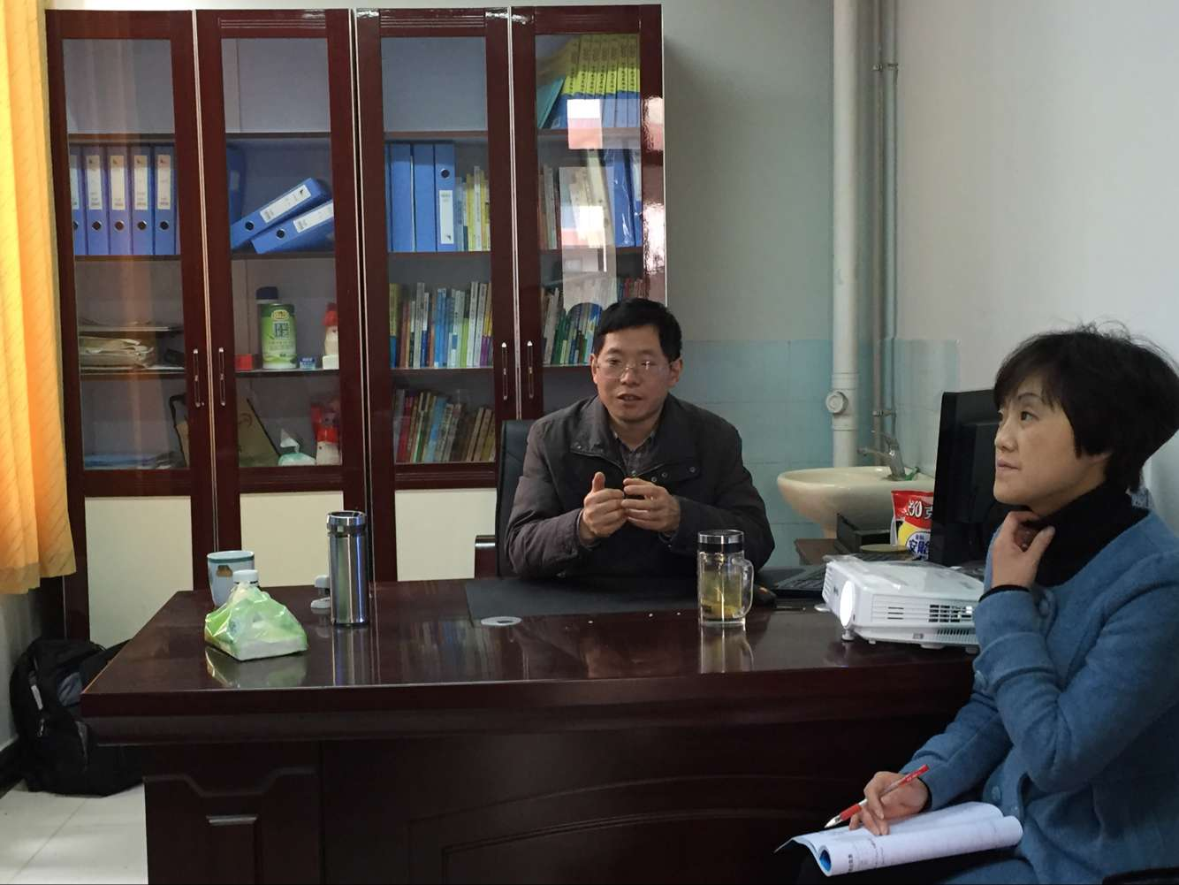
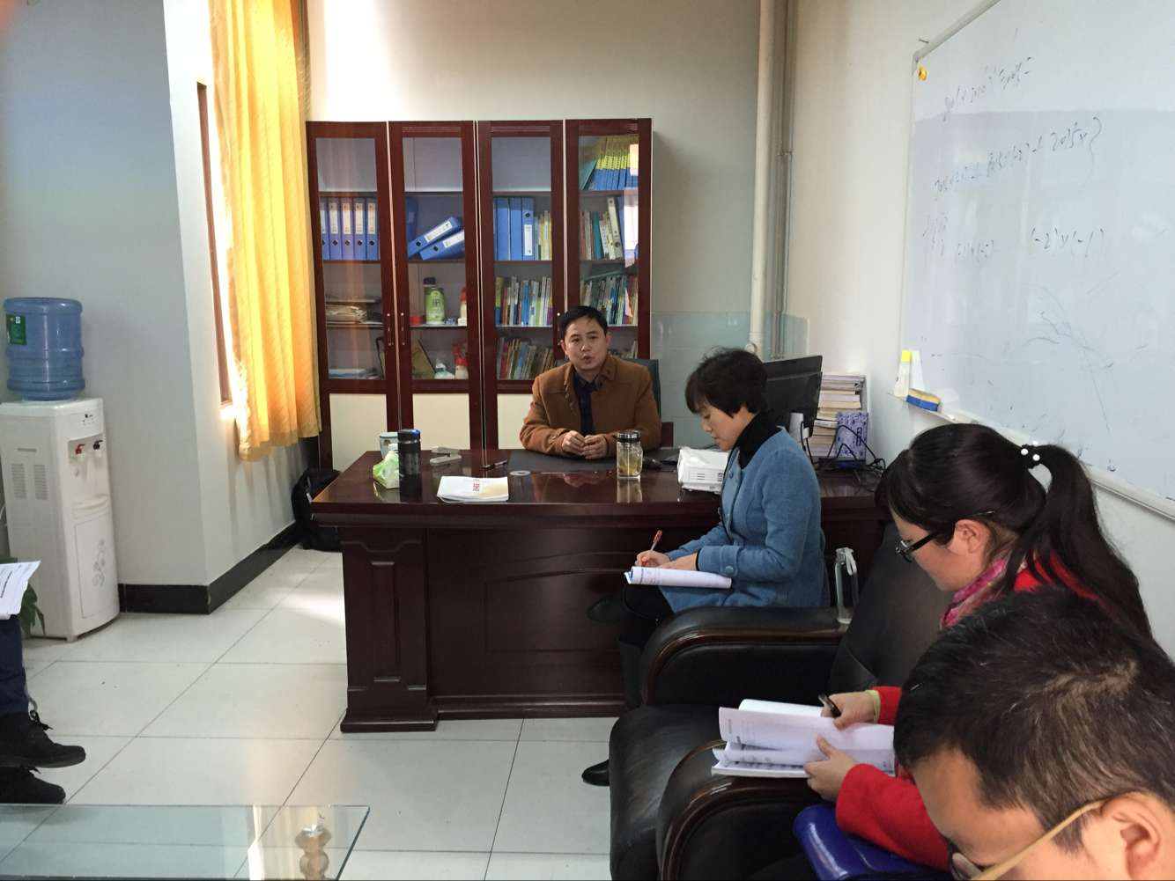
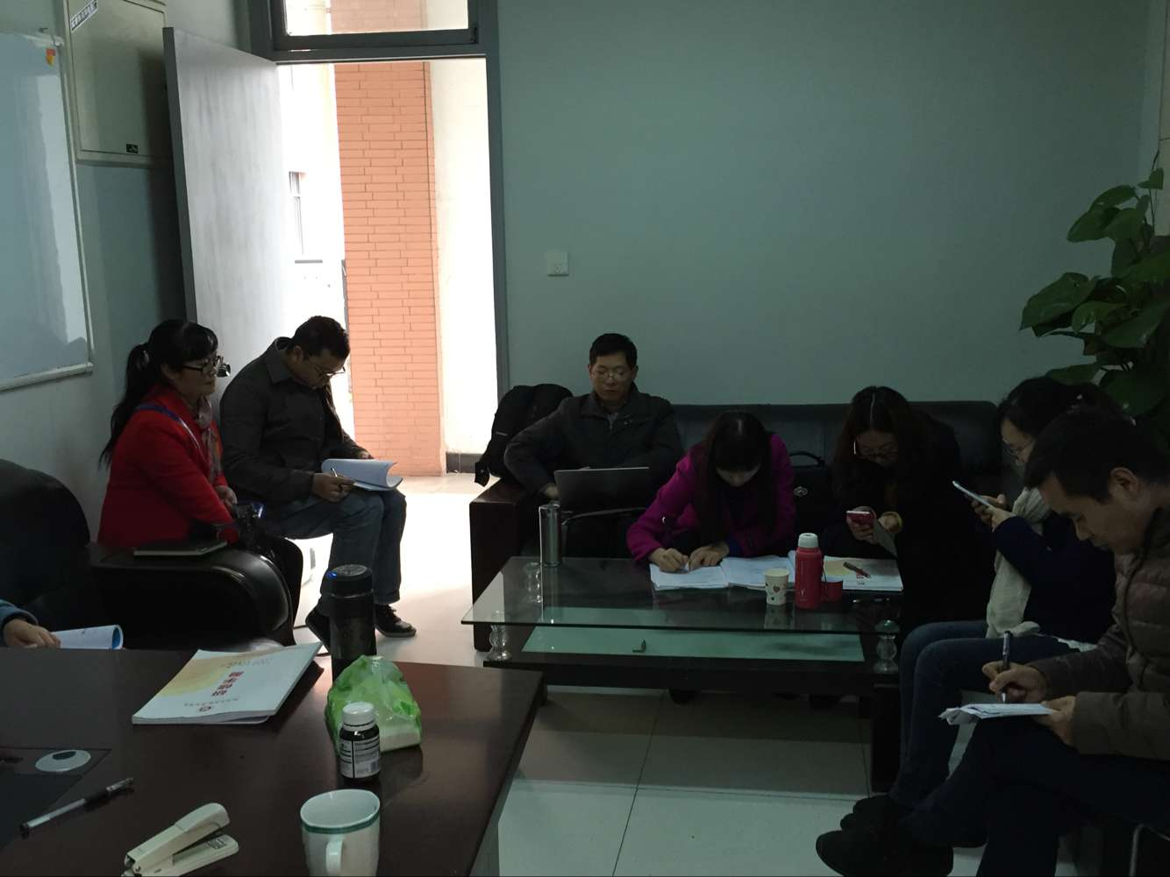

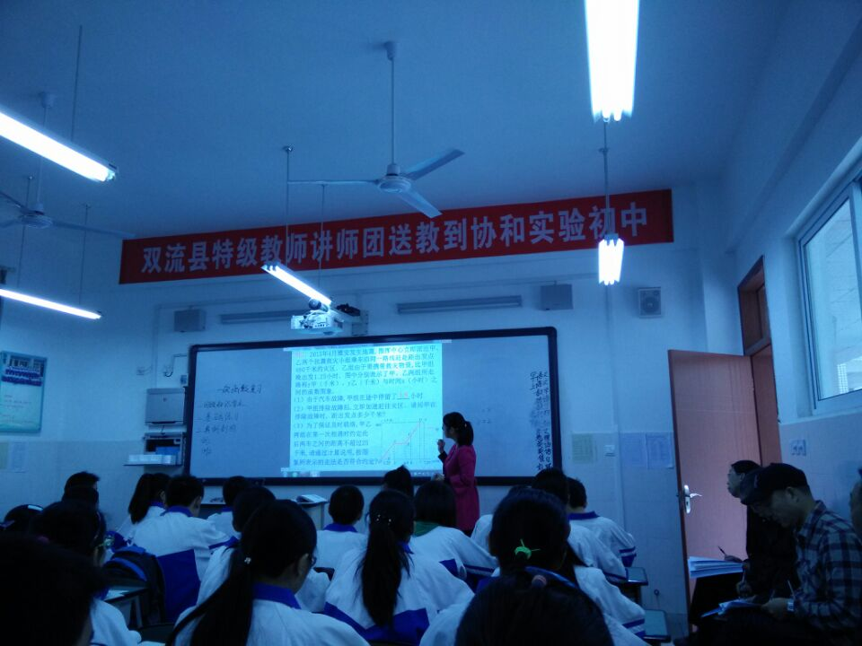
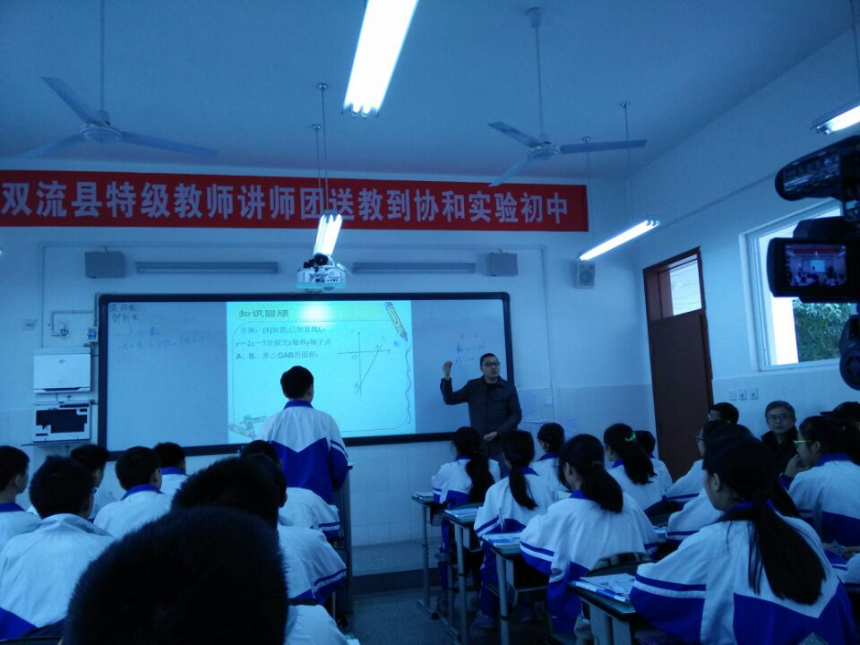

总结两次活动的收获
文/曾英
这一个月的工作室不仅在内容上更丰富，在各工作室成员心里的收获也更多，有11月10的特级教师送教下乡中曹宇老师上的一堂《专题复习：一次函数与面积》的展示课，还有11月26日宁锐教授带给我们的《初中生数学思维灵活性培养研究基于任务设计的教学案例》课题研究，对于后者我想多说一些，因为他确实改变了我们原来的一些做法，如以前我们可能上课就会找题型，于是各种资料选择，什么新颖选什么，什么要考选什么，但从来不会从题上做文章，通过今天的学习我学会了可以从题上下手，哪怕就是一道普通的题目，我也可以通过改变问题让它变得不普通，通过改变一个个问题来达到培养学生数学思维的灵活性。
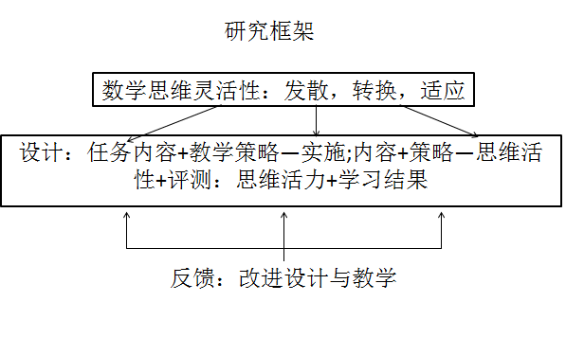

浅谈初中数学教学中的创新能力的培养

黄水初级中学 曾 英

摘要：创新教育已成为当今教育教学改革研究和实验的一个重要课题。《基础教育改革纲要》（试行）指出：“要使学生具有……初步的创新精神、实践能力、科学和人文素养以及环境意识^{①}”，在实际教学过程中对学生创新能力的培养,已引起广大数学教师的高度重视,如何培养学生创新能力,找到培养和发展学生创新能力的有效途径,在数学教学中愈来愈显得重要。

关键词：数学教学 创新能力 培养

“创新教育”是以培养人的创新精神和创新能力为基本价值取向的教育，其核心是创新能力的培养^{②}。培养学生数学的创新能力是指在数学教学中，通过对学生施以教育和影响，促使他们去认识数学领域的新发现、新思想、新方法等，掌握其一般规律的数学能力。随着九年制义务教育阶段数学教材的改革，“通过义务教育阶段的数学学习，使学生能够具有初步的创新精神和实践能力”的创新教育已成为数学教学的一个重点。教学应如何依据学科特点，找出创新教育突破口，培养学生的创新能力呢？我认为应该注意下面几个问题：

（一）建立新型的师生关系，营造学生创新学习氛围

首先，必须克服那些课堂上老师是主角，少数学生是配角，大多学生是观众、听众的旧的教学模式。教师应以训练学生创新能力为目的。保留学生自己的空间，尊重学生的爱好、个性和人格，以平等、宽容、友善的态度对待学生，使学生能够与教师一起参与教和学，做学习的主人，营造一种宽松和谐的教育环境。在这种氛围中，学生才能充分发挥自己的聪明才智和创造想象的能力；其次，课堂教学中有意识地搞好合作教学，使教师、学生的角色处于随时互换的动态变化中。教师要注意设计集体讨论、互查互补、分组操作等内容，锻炼学生的合作能力。特别是一些不易解决的问题，让学生在班集体中开展讨论，这是营造创新环境发扬教学民主环境的表现在班集体中。学生在轻松环境下，畅所欲言，各抒己见，或修正他人的想法，或将几个想法组合为一个更佳的想法，从而在学习过程中，培养学生集体创新能力。值得注意的是，任何合作，都不要让有的学生处于明显的从属地位，都是应细心把握，责任确定到每个学生，最大限度调动学生潜能。

（二）合理满足学生好胜的心理，激发学生创新学习兴趣

教育学家乌申斯基说：“没有丝毫兴趣的强制学习，将会扼杀学生探求真理的欲望”。兴趣是学习的重要动力，兴趣也是创新的重要动力。创新的过程需要兴趣来维持。

培养学生的创新学习兴趣，首先要注意设置合适的问题情境。若能对数学教材巧安排，对问题妙引导，创设一个良好的思维情境，对学生的思维训练是非常有益的。在教学中出示恰如其分的问题，让学生“跳一跳，就摘到桃子”，问题高低适度，问题是学生想知道的，这样问题会吸引学生，可以激发学生的认知矛盾，引起认知冲突，引发强烈的兴趣和求知欲。

培养学的创新学习兴趣，其次应注意开展丰富的数学活动。通过开展几何图形设计大赛、数学笑话晚会、逻辑推理故事演说等等活动，学生在活动中充分展示自我，找到生活与数学的结合点，感受胜利的喜悦，体会数学给他们带来的成功机会和快乐，培养创新的兴趣。

教学中还可以利用数学中图形的美，培养学生的兴趣。生活中大量的图形有的是几何图形本身，它们具有很强的审美价值，在教学中宜充分利用图形的线条美、色彩美，给学生最大的感知，充分体会数学图形给生活带来的美。尽量把生活实际中美的图形联系到课堂教学中，再把图形运用到美术创作、生活空间的设计中，产生共鸣，使他们产生创造图形美的欲望，驱使他们创新，维持长久的创新兴趣。一个人涉猎知识越多，知识面越广，其创造性思维就越活跃，创新能力就越强。^{③}

（三）改进教学方法，促进学生创新能力的发展

学生数学知识的获得和能力的形成，教师的主导作用又不可忽视，教师本身所具有的创新精神会极大地鼓舞学生的创新热情。^{④}因此应该充分调动教师的积极性和创新精神，努力提高创新能力，掌握更具有创新性、更灵活的教学方法，在教学实践中，不断探索和创新，不断丰富和提高自己。只有通过发现式、启发式、讨论式等先进的教学方法，才能调动学生的主动性、自觉性，激发积极的思维，采取启发、引导、积极参与等方法，指导学生独立思考，寻找问题的可能性答案；培养学生敢于批判、勇于创新的精神；培养学生发现问题、分析问题、解决问题的勇气和能力。应从实际情况出发，根据不同的教学内容，不同的教学目标，不同设备条件，不同水平的学生，选择一种或几种最优的教学方法，综合加以运用，这就要求我们既要有改革创新精神，又要着眼于实际效果。

（四）加强数学能力的培养，形成创新技能。

数学能力是表现在掌握数学知识，技能，数学思想方法上的个性心理特征。其中数学技能在解题中体现为三个阶段；探索阶段——观察，试验，想象；实施阶段——推理、运算、表述；总结阶段——抽象、概括、推广。^{⑤}这几个过程包括了创新技能的全部内容。因此，数学解题教学中，首先要引导学生多方位观察，多角度思考，广泛联想，培养学生敏锐的观察力和活跃的灵感，解题后让学生进行反思和引申，鼓励学生积极求异和富有创造性的想象，训练学生的创新思维。其次在教给学生学习方法和解题方法同时，要进行有意识的强化训练：自学例题、图解分析、推理方法、理解数学符号、温故知新、归类鉴别^{⑥}等等，学生在应用这些方法求知的过程中，掌握相应的数学能力，形成创新技能。

（五）开发情感智力教育，培养创新个性品质

美国学者阿瑞提在《创造的秘密》一书中提出：“尽管创造者要具有一定的智力，但高智商并不是高创造力的先决条件。”可见，创新过程并不仅仅是纯粹的智力活动过程，它还需要以创新情感为动力，以良好的个性品质作后盾。在数学教学中，激励学生要树立周恩来同志“为中华之崛起而读书”的远大理想；具有像爱迪生发明灯丝一样的坚定信念。在“问题数学”中培养学生具有敢于求异、勇于创新的气魄、自主探索、发现问题、提出问题；利用“错例教学”，培养学生坚忍不拔，持之以恒，不怕困难和挫折的顽强意志和良好的人格特征。从而培养学生健康的创新情感和个性品质。

总之，培养学生的创新能力不是一朝一夕就可以取得明显成效的，它是一个系统过程，需要教师在教学中不断总结经验教训，不断取长补短。只有这样才会取得预期的成果。

参考文献

①中华人民共和国教育部《基础教育改革纲要》（试行）2001.6.7

②王磊《实施创新教育，培养创新人才——访中央教科所所长阎立钦教授》，《教育研究》1999.7.5

③朱永新、杨树兵《创新教育论纲》、《教育研究》1999.8.25

④华建宝《知识经济与创新教育》、《中国教育学刊》1999.1.25

⑤张双德、王呈义主编《数学教育学》石油大学出版社，1993年版第209页

⑥王蕾《数学教学中加强技能训练的尝试》，《师范教育》1999.7.8第58页

